TRÒ CHƠI DÂN GIAN: “PHI NGỰA”
1. Mục đích – yêu cầu
- Trẻ biết tên trò chơi “Phi ngựa”, hiểu cách chơi và biết mô phỏng động tác cưỡi ngựa chạy nhanh.
- Rèn kỹ năng vận động thô: chạy nhanh, giữ thăng bằng, phối hợp tay – chân nhịp nhàng khi “phi ngựa”; phát triển sự nhanh nhẹn, phản xạ và khả năng định hướng khi di chuyển.
- Trẻ hứng thú tham gia trò chơi, mạnh dạn vận động và biết chấp hành luật chơi.
* Nguồn gốc trò chơi: Trò chơi dân gian xuất phát từ hình ảnh cưỡi ngựa trong đời sống và sinh hoạt của người Việt xưa, trẻ em thường bắt chước động tác phi ngựa khi vui chơi.
2. Chuẩn bị
- Sân chơi rộng, bằng phẳng và an toàn cho trẻ chạy.
- Một số que gỗ, gậy nhựa hoặc đồ chơi hình “ngựa” để trẻ cầm khi chơi (có thể dùng khăn hoặc dây buộc làm dây cương).
- Vạch xuất phát và vạch đích.
3. Tiến hành chơi
- Giới thiệu trò chơi: Cô giới thiệu tên trò chơi và hướng dẫn trẻ cách giả động tác cưỡi ngựa phi nhanh.
- Cách chơi: Trẻ cầm “ngựa”, đứng ở vạch xuất phát; khi có hiệu lệnh, trẻ chạy nhanh về phía trước giống như đang phi ngựa.
- Luật chơi: Trẻ phải chạy đúng hướng và không xô đẩy bạn; bạn nào về đích trước sẽ thắng.
- Kết thúc: Cô nhận xét, khen trẻ chạy nhanh nhẹn và nhắc trẻ thu dọn đồ chơi.
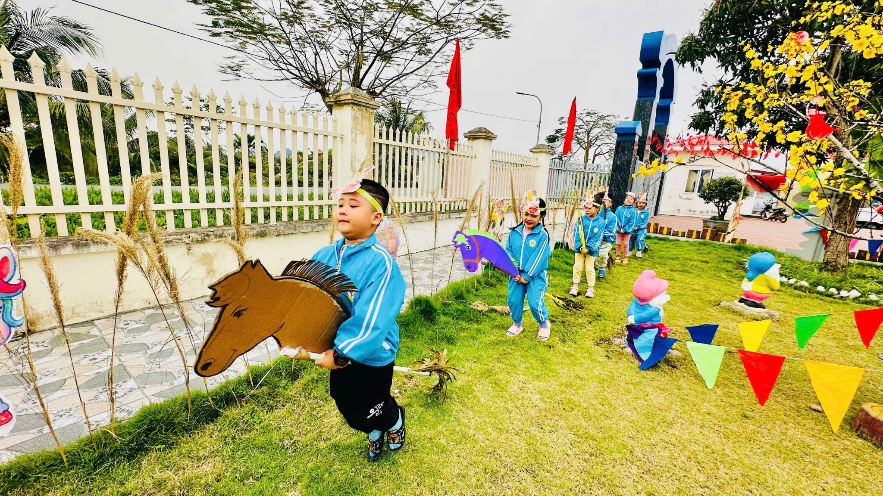
Đường link minh hoạ trò chơi: “Phi ngựa” - https://bom.so/fmGwv6

